29 апреля 2020
Предмет | ТЕМА | Параграф в учебнике | Классная работа  Ссылка на видеоурок | Домашнее задание  (№ заданий, вопросы)
География | Практическая работа №9 "Описание природного комплекса своей местности" | - | - | выполнить ПР№9 письменно Приложение 1
Биология | Индивидуальное развитие животных.  Инструктаж по ТБ. Лабораторная работа №10 «Изучение строения яйца птицы» | §51стр.128-129 | https://yandex.ru/video/preview/?filmId=16307870934063602039&text=индивидуальное%20развитие%20животных%20видеоурок%206%20класс&path=wizard&parent-reqid=1587476595403064-220391528069328424015310-prestable-app-host-sas-web-yp-45&redircnt=1587476602.1 | Повторить теорию §51стр.128-129.  Выполнить лабораторную работу №10 (Приложение 2)  Заполнить таблицы  Этапы эмбрионального развития  1)Дробление 2)Бластула 3)Гаструла 4)Нейрула  Развитие  - Прямое (+ примеры) - Непрямое (+примеры)
Русский язык | Повторение. «Глагол». | §80 стр.131 | Изучить теорию .  Упр. № 570(письменно)  Упр. № 571 (устно)  https://www.youtube.com/watch?v=EQzsDri9WyE | Повторить все правила, подготовиться к контрольной работе.
Математика | Повторение. Делимость натуральных чисел | П. 4,5,6 повторить | 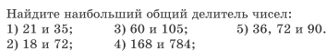 | 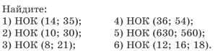
Обществознание | Итоговый урок по курсу «Обществознание» 6 класс |  |  | Выполнить задания в приложении 3

Приложение 1
Практическая работа № 9
Описание природного комплекса своей местности
- Выполнение работы
  - Составьте описание природного комплекса своей местности.
План описания | Природный комплекс
Географическое положение комплекса
Особенности рельефа
Особенности климата (температуры, осадки)
Характер увлажнения
Тип почвы комплекса
Растительность, ее типичные представители
Основные представители животного мира
Компоненты природы, которые подверглись изменению в результате хозяйственной деятельности человека

Сделайте выводы.
- Какое влияние оказывает рельеф, климат и характер увлажнения на почвы?
- Какое влияние оказываю почвы на растительность и животный мир?
- Как влияют друг на друга растительный и животный мир?

Приложение 2
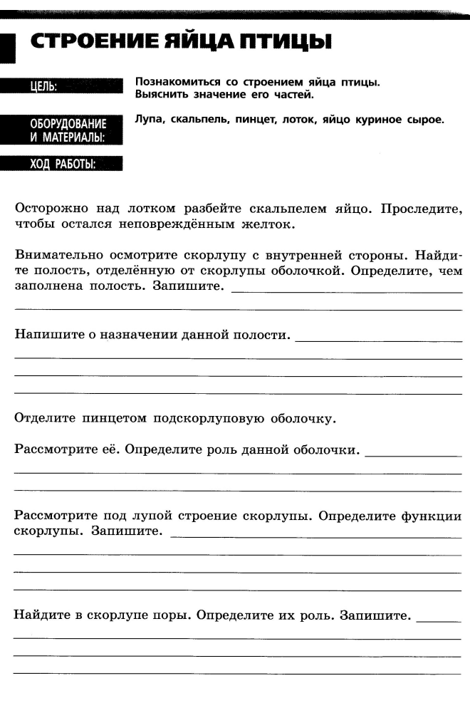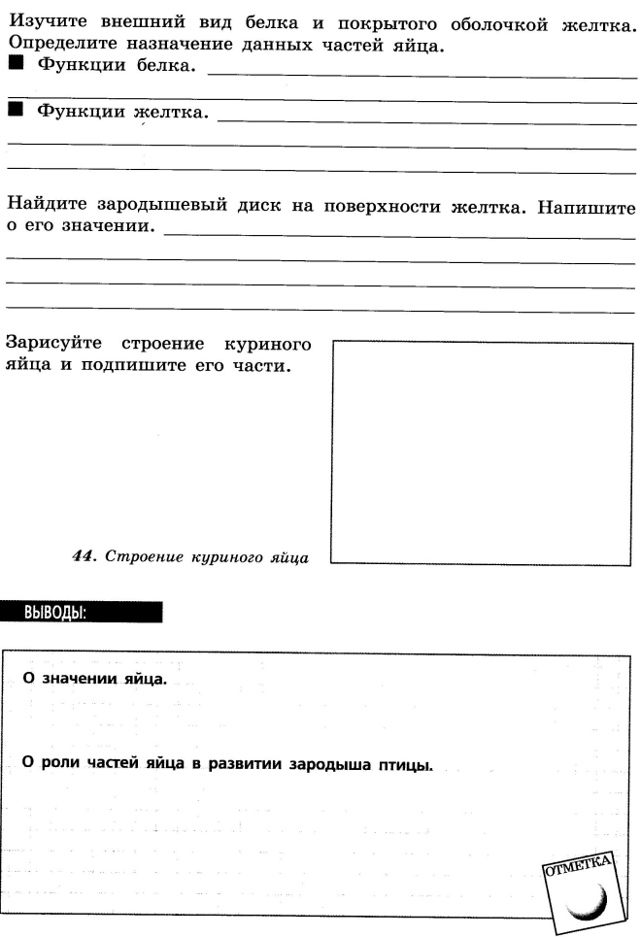
Приложение 3
Обществознание. Задания по пройденным темам.
ЗАДАНИЕ 1. Разгадайте анаграммы.
- Родстагоблво
- Првдаа
- Дрообта
- Женуваие
- Торатевит
- Одсптьло
- Сомнокрсть
- Дбружа
- Мралоь
- Чнолисть

ЗАДАНИЕ 2. Допишите.

- Не делай другим того, чего не хочешь, чтобы сделали тебе.
Эта древняя заповедь называется …………
- По мнению французского писателя Альфонса Доде , «удачно высмеиваются только те недостатки, которые………….
- Как вы думаете, что искал Диоген днем с огнем в толпе людей?
- Сначала он был habilis, потом Erectus, а кем стал потом и остается сейчас, хотя не всегда соответствует этому названию?

ЗАДАНИЕ 3.
Определите, какая социальная норма была нарушена, и объясните, почему вы так считаете (нормы права, морали, этикета?)
На торжественный официальный прием в посольство молодой человек пришел в рваных джинсах и футболке

Приятель, имеющий автомобиль, пообещал своим друзьям- молодой семье- помочь перевести вещи. Однако, не только не помог, но и не предупредил, что не придет

Молодой человек превысил максимально допустимую скорость на шоссе, и его машина чуть не врезалась в столб

Несколько одиннадцатиклассников заявили, что они не придут на последний звонок

ЗАДАНИЕ 4.
ТЕСТ «СОЦИАЛЬНАЯ СФЕРА ОБЩЕСТВА»
А 1. Наука, занимающаяся изучением состава населения, называется:
1)Демагогия 2) демография 3) этнография
А 2. К малым социальным группам относятся:
1)Горожане 2) нищие 3) семья
А 3. Социальное неравенство:
1)Исчезло в современном обществе
2)Возникло уже в первобытном обществе
3)Появилось только в современном обществе
А 4. По закону РФ в брак можно вступать:
С 16 лет 2) с 18 лет 3) с 20 лет
А 5.Обязательными условиями заключения брака являются:
1)Добровольное согласие жениха и невесты
2)Достижение брачного возраста
3) Оба условия
А 6. Определите состав семьи, которая не является неполной:
Мама и трое детей
Мама, бабушка и один ребенок
Муж, жена и ребенок
А 7. В современных странах Западной Европы, США и России преобладают:
Многопоколенные семьи
Многодетные семьи
Двухпоколенные семьи
А 8. Совокупность действий, установленных обычаем, называется:
Манеры 2) правовые нормы 3) обряд
А 9. Праздник Последнего звонка относится:
К манерам 2) к традициям 3) к этикету
А 10. Закон предусматривает наказание за нарушение:
Обрядов 2) традиций 3) правовых норм 4) этикета
В 1. Большими социальными группами являются:
А) семья
Б) врачи
В) сельские жители
Г) футбольная команда
Д) молодежь
Е) оркестр консерватории
В 2. К малым социальным группам относятся:
А) участники танцевального кружка
Б) все шестиклассники города
В) зрители, пришедшие на спектакль в театр
Г) пенсионеры
Д) одноклассники

